|  |  |
| --- | --- |
|  | **Министерство науки и высшего образования Российской Федерации**  **Федеральное государственное бюджетное образовательное учреждение**  **высшего образования**  **«Московский государственный технический университет**  **имени Н.Э. Баумана**  **(национальный исследовательский университет)»**  **(МГТУ им. Н.Э. Баумана)** |

ФАКУЛЬТЕТ _____________________Информатика и системы управления______________________

КАФЕДРА ___________________Системы обработки информации и управления_________________

**РАСЧЕТНО-ПОЯСНИТЕЛЬНАЯ ЗАПИСКА**

***К КУРСОВОМУ ПРОЕКТУ***

***НА ТЕМУ:***

***Решение комплексной задачи машинного обучения_***

***_______________________________________________***

***_______________________________________________***

***_______________________________________________***

***_______________________________________________***

***_______________________________________________***

Студент _____ИУ5-65Б_____ **_________________ ______Мащенко Е.И.___**

(Группа) (Подпись, дата) (И.О.Фамилия)

Руководитель курсового проекта **_________________ ___Гапанюк Ю.Е.___**

(Подпись, дата) (И.О.Фамилия)

Консультант **_________________ ____________________**

(Подпись, дата) (И.О.Фамилия)

*2021 г.*

**Министерство науки и высшего образования Российской Федерации**

**Федеральное государственное бюджетное образовательное учреждение**

**высшего образования**

**«Московский государственный технический университет имени Н.Э. Баумана**

**(национальный исследовательский университет)»**

**(МГТУ им. Н.Э. Баумана)**

УТВЕРЖДАЮ

Заведующий кафедрой __________

(Индекс)

______________ _______________

(И.О.Фамилия)

« _____ » ____________ 20 ____ г.

**ЗАДАНИЕ**

**на выполнение курсового проекта**

по дисциплине _____________Технологии машинного обучения_________________________

Студент группы _____ИУ5-65Б______

____________Мащенко Елена Игоревна_________________________________________

(Фамилия, имя, отчество)

Тема курсового проекта ______Решение комплексной задачи машинного обучения_________

________________________________________________________________________________

________________________________________________________________________________

Направленность КП (учебный, исследовательский, практический, производственный, др.)

_______________________________учебная__________________________________________

Источник тематики (кафедра, предприятие, НИР) __________кафедра____________________

График выполнения проекта: 25% к ___ нед., 50% к ___ нед., 75% к __ нед., 100% к ___ нед.

***Задание_________________Провести типовое исследование, направленное на решение комплексной задачи машинного обучения на основе материалов дисциплины__________***

_______________________________________________________________________________

_______________________________________________________________________________

_______________________________________________________________________________

_______________________________________________________________________________

***Оформление курсового проекта:***

Расчетно-пояснительная записка на __25_ листах формата А4.

Перечень графического (иллюстративного) материала (чертежи, плакаты, слайды и т.п.)

_______________________________________________________________________________

_______________________________________________________________________________

_______________________________________________________________________________

_______________________________________________________________________________

Дата выдачи задания « ___ » ____________ 20__ г.

**Руководитель курсового проекта**  _________________ ____Гапанюк Ю.Е.___

(Подпись, дата) (И.О.Фамилия)

**Студент _________________ _____Мащенко Е.И.___**

(Подпись, дата) (И.О.Фамилия)

Примечание: Задание оформляется в двух экземплярах: один выдается студенту, второй хранится на кафедре.

## Содержание

Введение 4

Описание задачи 4

Последовательность выполнения работы 4

Вывод 25

Источники 25

## Введение

Курсовой проект – учебная и практическая исследовательская студенческая работа, направленная на решение комплексной задачи машинного обучения. Результатом курсового проекта является отчет, содержащий описание моделей, тексты программ и результаты экспериментов.

Курсовой проект опирается на знания, умения и владения, полученные студентом в рамках лекций и лабораторных работы по дисциплине.

## Описание задачи

Решение задачи машинного обучения на основе материалов дисциплины.

В качестве датасета (https://www.kaggle.com/sakshigoyal7/credit-card-customers) был выбран набор данных, содержащий информацию о клиентах банка, указывающих свой возраст, зарплату, семейный статус, лимит кредитной карты, категорию кредитной карты и т.д.

В датасете представлены следующие признаки:

* CLIENTNUM – Номер клиента. Уникальный идентификатор клиента, владеющего счетом.
* Attrition_Flag – целевой признак, *Existing Customer* - ещё клиент, *Attrited Custome* - ушедший клиент.
* Customer_Age – возраст клиента в годах.
* Gender– пол, M = мужской, F = женский.
* Education_Level - уровень образования владельца счета (пример: средняя школа, выпускник и тд.).

…

В курсовой работе решалась задача классификации для предсказания оттока клиентов в банке, выдающем кредитные карты. Бизнес-менеджер портфеля потребительских кредитных карт сталкивается с проблемой ухода клиентов. Необходимо проанализировать данные, чтобы выяснить причину этого, и использовать их для прогнозирования клиентов, которые, вероятно, откажутся.

Также необходимо было разработать макет веб-приложения, предназначенного для анализа данных. Макет должен позволять задавать гиперпараметры моделей, производить обучение и осуществлять просмотр результатов обучения, в том числе в виде графиков.

В качестве дополнительного задания: применение любой библиотеки autoML и сравнение качества моделей, построенных вручную и с помощью библиотеки autoML.

## Последовательность выполнения работы

В качестве фреймворка для веб-приложения был выбран streamlit.

Код программы:

import streamlit as st

import seaborn as sns

import pandas as pd

import numpy as np

from sklearn.model_selection import GridSearchCV

from sklearn.neighbors import KNeighborsClassifier

import matplotlib.pyplot as plt

from sklearn.model_selection import train_test_split

from sklearn.svm import SVC

from sklearn.preprocessing import StandardScaler, LabelEncoder

from sklearn.linear_model import LogisticRegression

from sklearn.metrics import f1_score, precision_score, recall_score

from sklearn.metrics import confusion_matrix

from sklearn.metrics import plot_confusion_matrix

from sklearn.metrics import roc_curve, roc_auc_score

from sklearn.tree import DecisionTreeClassifier

from sklearn.ensemble import RandomForestClassifier

from sklearn.ensemble import GradientBoostingClassifier

from tpot import TPOTClassifier

class MetricLogger:

    def __init__(self):

        self.df = pd.DataFrame(

            {'metric': pd.Series([], dtype='str'),

             'alg': pd.Series([], dtype='str'),

             'value': pd.Series([], dtype='float')})

    def add(self, metric, alg, value):

        """

        Добавление значения

        """

        # Удаление значения если оно уже было ранее добавлено

        self.df.drop(self.df[(self.df['metric'] == metric) & (self.df['alg'] == alg)].index, inplace=True)

        # Добавление нового значения

        temp = [{'metric': metric, 'alg': alg, 'value': value}]

        self.df = self.df.append(temp, ignore_index=True)

    def get_data_for_metric(self, metric, ascending=True):

        """

        Формирование данных с фильтром по метрике

        """

        temp_data = self.df[self.df['metric'] == metric]

        temp_data_2 = temp_data.sort_values(by='value', ascending=ascending)

        return temp_data_2['alg'].values, temp_data_2['value'].values

    def plot(self, str_header, metric, ascending=True, figsize=(5, 5)):

        """

        Вывод графика

        """

        array_labels, array_metric = self.get_data_for_metric(metric, ascending)

        fig, ax1 = plt.subplots(figsize=figsize)

        pos = np.arange(len(array_metric))

        rects = ax1.barh(pos, array_metric,

                         align='center',

                         height=0.5,

                         tick_label=array_labels)

        ax1.set_title(str_header)

        for a, b in zip(pos, array_metric):

            plt.text(0.5, a - 0.05, str(round(b, 3)), color='white')

        plt.show()

def load_data():

    # Загрузка данных

    data = pd.read_csv('BankChurners.csv')

    return data

# Отрисовка ROC-кривой

def draw_roc_curve(y_true, y_score, ax, pos_label=1, average='micro'):

    fpr, tpr, thresholds = roc_curve(y_true, y_score,

                                     pos_label=pos_label)

    roc_auc_value = roc_auc_score(y_true, y_score, average=average)

    #plt.figure()

    lw = 2

    ax.plot(fpr, tpr, color='darkorange',

             lw=lw, label='ROC curve (area = %0.2f)' % roc_auc_value)

    ax.plot([0, 1], [0, 1], color='navy', lw=lw, linestyle='--')

    ax.set_xlim([0.0, 1.0])

    ax.set_xlim([0.0, 1.05])

    ax.set_xlabel('False Positive Rate')

    ax.set_ylabel('True Positive Rate')

    ax.set_title('Receiver operating characteristic')

    ax.legend(loc="lower right")

# функции для обучения моделей

def train_model(model_name, model, classMetricLogger, is_print=1):

    model.fit(X_train, Y_train)

    # Предсказание значений

    Y_pred = model.predict(X_test)

    precision = precision_score(Y_test.values, Y_pred)

    recall = recall_score(Y_test.values, Y_pred)

    f1 = f1_score(Y_test.values, Y_pred)

    roc_auc = roc_auc_score(Y_test.values, Y_pred)

    classMetricLogger.add('precision', model_name, precision)

    classMetricLogger.add('recall', model_name, recall)

    classMetricLogger.add('f1', model_name, f1)

    classMetricLogger.add('roc_auc', model_name, roc_auc)

    fig, ax = plt.subplots(ncols=2, figsize=(10,5))

    draw_roc_curve(Y_test.values, Y_pred, ax[0])

    plot_confusion_matrix(model, X_test, Y_test.values, ax=ax[1],

                      display_labels=['0','1'],

                      cmap=plt.cm.Blues, normalize='true')

    fig.suptitle(model_name)

    if is_print == 1:

        st.pyplot(fig)

    if is_print == 1:

        st.write(f'--------------------{model_name}--------------------')

        st.write(model)

        st.write(f"precision_score: {precision}")

        st.write(f"recall_score: {recall}")

        st.write(f"f1_score: {f1}")

        st.write(f"roc_auc: {roc_auc}")

        st.write(f'--------------------{model_name}--------------------\n')

data = load_data()

#Производим удаление последних двух столбцов, как указано в описании к данному датасету

data.drop(columns=data.columns[[data.shape[1]-2, data.shape[1]-1]], inplace=True)

st.sidebar.header('Логистический регрессор')

cs_1 = st.sidebar.slider('Параметр регуляризации:', min_value=3, max_value=10, value=3, step=1)

st.sidebar.header('Модель ближайших соседей')

n_estimators_2 = st.sidebar.slider('Количество K:', min_value=3, max_value=10, value=3, step=1)

st.sidebar.header('SVC')

cs_3 = st.sidebar.slider('Регуляризация:', min_value=3, max_value=10, value=3, step=1)

st.sidebar.header('Дерево решений')

max_depth_4 = st.sidebar.slider('Максимальная глубина:', min_value=10, max_value=50, value=10, step=1)

st.sidebar.header('Случайный лес')

n_estimators_5 = st.sidebar.slider('Количество фолдов:', min_value=3, max_value=10, value=3, step=1)

st.sidebar.header('Градиентный бустинг')

n_estimators_6 = st.sidebar.slider('Количество:', min_value=6, max_value=15, value=6, step=1)

st.header('Курсовой проект по анализу данных')

st.write('В качестве набора данных мы будем использовать данные об оттоке клиентов в банке, выдающем кредитные карты - https://www.kaggle.com/sakshigoyal7/credit-card-customers.')

st.write('В рассматриваемом примере будем решать задачу классификации. Для решения задачи классификации в качестве целевого признака будем использовать "Attrition_Flag ". Поскольку признак содержит только значения 2 значения: Existing Customer (1) и Attrited Custome (0), то это задача бинарной классификации.')

# Первые пять строк датасета

st.subheader('Первые 5 значений')

st.write(data.head())

st.subheader('Размер датасета')

st.write(data.shape)

st.subheader('Колонки и их типы данных')

st.write(data.dtypes)

st.subheader('Наличие пустых значений')

st.write(data.isnull().sum())

st.write('Вывод. Представленный набор данных не содержит пропусков.')

st.subheader('Статистические данные')

st.write(data.describe())

st.subheader('Уникальные значения для категориальных признаков')

col_obj = data.dtypes[data.dtypes==object].index.values.tolist()

for i in enumerate(col_obj):

    uniq_obj = data[i[1]].unique()

    st.write(f'{i[0]+1}. {i[1]}: {uniq_obj} | КОЛ-ВО: {len(uniq_obj)}')

st.subheader('Оценка дисбаланса классов для Attrition_Flag')

fig1 = plt.figure(figsize=(3,3))

ax = plt.hist(data['Attrition_Flag'])

st.pyplot(fig1)

# посчитаем дисбаланс классов

total = data.shape[0]

class_0, class_1 = data['Attrition_Flag'].value_counts()

st.write('Класс Existing Customer составляет {}%, а класс Attrited Custome составляет {}%.'

      .format(round(class_0 / total, 4)*100, round(class_1 / total, 4)*100))

st.write('Вывод. Дисбаланс классов присутствует.')

st.subheader('Кодирование категориальных признаков')

st.write('Закодируем признак Gender и целевой признак Attrition_Flag на основе подхода LabelEncoding. Для остальных категориальных признаков используем метод One-hot Encoding')

le = LabelEncoder()

data['Gender'] = le.fit_transform(data['Gender'])

mapping = {'Existing Customer' : 0, 'Attrited Customer' : 1}

data['Attrition_Flag'] = data['Attrition_Flag'].apply(lambda x: mapping[x])

#Скопируем датасет для применения к его категориальным признакам метода 'Label encoding' с целью удобства дальнейшего представления корреляционной матрицы, а также последующего применения при использовании классификатора дерева решений

data_copy = data

data_copy = data_copy.apply(LabelEncoder().fit_transform)

data = pd.get_dummies(data, drop_first=True)

st.write('Убедимся, что целевой признак для задачи бинарной классификации содержит только 0 и 1.')

st.write(data['Attrition_Flag'].unique())

st.subheader('Корреляционная матрица')

fig1, ax = plt.subplots(figsize=(20, 15))

sns.heatmap(data_copy.corr())

st.pyplot(fig1)

data_all=data.copy()

st.subheader('Масштабирование данных')

st.write('Масштабирование выполняем на основе Z-оценки.')

scale_cols = data.dtypes[data.dtypes!=object].index.values.tolist()

scale_cols.remove('Attrition_Flag')

scale_cols.remove('Gender')

se = StandardScaler()

sc1_data = se.fit_transform(data[scale_cols])

data[scale_cols] = se.fit_transform(data[scale_cols])

scaled_cols = data_copy.dtypes[data_copy.dtypes!=object].index.values.tolist()

scaled_cols.remove('Attrition_Flag')

scaled_cols.remove('Gender')

data_copy[scaled_cols] = se.fit_transform(data_copy[scaled_cols])

# Добавим масштабированные данные в набор данных

for i in range(len(scale_cols)):

    col = scale_cols[i]

    new_col_name = col + '_scaled'

    data_all[new_col_name] = sc1_data[:, i]

st.subheader('Проверим, что масштабирование не повлияло на распределение данных')

for col in scale_cols:

    col_scaled = col + '_scaled'

    fig, ax = plt.subplots(1, 2, figsize=(8, 3))

    ax[0].hist(data_all[col], 50)

    ax[1].hist(data_all[col_scaled], 50)

    ax[0].title.set_text(col)

    ax[1].title.set_text(col_scaled)

    st.pyplot(fig)

st.subheader('Корреляционная матрица после масштабирование')

fig1, ax = plt.subplots(figsize=(20, 15))

sns.heatmap(data_copy.corr())

st.pyplot(fig1)

st.subheader('Проведение корреляционного анализа данных. Формирование промежуточных выводов о возможности построения моделей машинного обучения.')

st.write('На основе корреляционной матрицы можно сделать следующие выводы:')

st.write('1. Корреляционные матрицы для исходных и масштабированных данных совпадают.')

st.write('2. Среди двух сильно коррелирующих признаков "Credit_Limit"  и "Avg_Open_To_Buy" необходимо удалить признак "Avg_Open_To_Buy", так как он сильнее коррелирует с другими признаками объектов и слабее коррелирует с целевым признаком')

st.write('3. Среди двух сильно коррелирующих признаков "Total_Trans_Amt"  и "Total_Trans_Ct" необходимо удалить признак "Total_Trans_Amt", так как он сильнее коррелирует с другими признаками объектов')

data_copy.drop(columns=['Avg_Open_To_Buy', 'Total_Trans_Amt'], inplace=True)

data.drop(columns=['Avg_Open_To_Buy', 'Total_Trans_Amt'], inplace=True)

st.write(data.head())

# разделение выборки на обучающую и тестовую

# X_train, X_test, Y_train, Y_test, X, Y = preprocess_data(data)

X = data.drop("Attrition_Flag", axis=1)

Y = data["Attrition_Flag"]

X_train, X_test, Y_train, Y_test = train_test_split(X, Y, test_size=0.25, random_state=1)

st.subheader('Выбор метрик для последующей оценки качества моделей.')

st.write('В качестве метрик для решения задачи классификации будем использовать:')

st.write('1. Метрика precision')

st.write('2. Метрика recall (полнота)')

st.write('3. Метрика F1-мера')

st.write('4. Метрика ROC AUC')

st.subheader('Выбор метрик для последующей оценки качества моделей.')

st.write('В качестве метрик для решения задачи классификации будем использовать:')

st.write('1. Логистическая регрессия')

st.write('2. Метод ближайших соседей')

st.write('3. Машина опорных векторов')

st.write('4. Решающее дерево')

st.write('5. Случайный лес')

st.write('6. Градиентный бустинг')

st.subheader('Обучим модели')

# Модели

models = {'LogR': LogisticRegression(C=cs_1),

          'KNN': KNeighborsClassifier(n_neighbors=n_estimators_2),

          'SVC': SVC(C=cs_3, probability=True),

          'Tree': DecisionTreeClassifier(max_depth=max_depth_4, random_state=10),

          'RF': RandomForestClassifier(n_estimators=n_estimators_5, oob_score=True, random_state=10),

          'GB': GradientBoostingClassifier(n_estimators=n_estimators_6, random_state=10)}

# Сохранение метрик

classMetricLogger = MetricLogger()

for model_name, model in models.items():

    train_model(model_name, model, classMetricLogger)

st.set_option('deprecation.showPyplotGlobalUse', False)

st.subheader('Сравнение метрик моделей')

# Метрики качества модели

metrics = classMetricLogger.df['metric'].unique()

# Построим графики метрик качества модели

for metric in metrics:

    st.pyplot(classMetricLogger.plot('Метрика: ' + metric, metric, figsize=(7, 6)))

st.subheader('Лучшее подобранное значение параметра регуляризации для логистической регрессии:')

params = {'C': np.logspace(1, 3, 20)}

grid_lr = GridSearchCV(estimator=LogisticRegression(),

                       param_grid=params,

                       cv=3,

                       n_jobs=-1)

grid_lr.fit(X_train, Y_train)

st.write(grid_lr.best_params_)

st.subheader('Сравним с baseline-моделью')

# Модели

models = {'LogR': LogisticRegression(C=cs_1),

          'LogRGrid': grid_lr.best_estimator_}

# Сохранение метрик

classMetricLoggerLogR = MetricLogger()

for model_name, model in models.items():

    train_model(model_name, model, classMetricLoggerLogR)

    train_model(model_name, model, classMetricLogger, 0)

# Метрики качества модели

metrics = classMetricLoggerLogR.df['metric'].unique()

# Построим графики метрик качества модели

for metric in metrics:

    st.pyplot(classMetricLoggerLogR.plot('Метрика: ' + metric, metric, figsize=(7, 6)))

st.subheader('Лучшее значение количества ближайших соседей для модели ближайших соседей:')

params = {'n_neighbors': list(range(5, 100, 5))}

grid_knn = GridSearchCV(estimator=KNeighborsClassifier(),

                        param_grid=params,

                        cv=3,

                        n_jobs=-1)

grid_knn.fit(X_train, Y_train)

st.write(grid_knn.best_params_)

st.subheader('Сравним с baseline-моделью')

# Модели

models = {'KNN': KNeighborsClassifier(n_neighbors=n_estimators_2),

          'KNNGrid': grid_knn.best_estimator_}

# Сохранение метрик

classMetricLoggerKNN = MetricLogger()

for model_name, model in models.items():

    train_model(model_name, model, classMetricLoggerKNN)

    train_model(model_name, model, classMetricLogger, 0)

# Метрики качества модели

metrics = classMetricLoggerKNN.df['metric'].unique()

# Построим графики метрик качества модели

for metric in metrics:

    st.pyplot(classMetricLoggerKNN.plot('Метрика: ' + metric, metric, figsize=(7, 6)))

st.subheader('Лучшее значение параметра регуляризации для SVC модели')

params = {'C': np.logspace(1, 3, 20)}

grid_svc = GridSearchCV(estimator=SVC(),

                        param_grid=params,

                        cv=3,

                        n_jobs=-1)

grid_svc.fit(X_train, Y_train)

st.write(grid_svc.best_params_)

st.subheader('Сравним с baseline-моделью')

# Модели

models = {'SVC': SVC(C=cs_3, probability=True),

          'SVCGrid': grid_knn.best_estimator_}

# Сохранение метрик

classMetricLoggerSVC = MetricLogger()

for model_name, model in models.items():

    train_model(model_name, model, classMetricLoggerSVC)

    train_model(model_name, model, classMetricLogger, 0)

# Метрики качества модели

metrics = classMetricLoggerSVC.df['metric'].unique()

# Построим графики метрик качества модели

for metric in metrics:

    st.pyplot(classMetricLoggerSVC.plot('Метрика: ' + metric, metric, figsize=(7, 6)))

st.subheader('Лучшее значение максимальной глубины для дерева решений:')

params = {'max_depth': list(range(5, 500, 10))}

grid_dtc = GridSearchCV(estimator=DecisionTreeClassifier(),

                        param_grid=params,

                        cv=3,

                        n_jobs=-1)

grid_dtc.fit(X_train, Y_train)

st.write(grid_dtc.best_params_)

st.subheader('Сравним с baseline-моделью')

# Модели

models = {'Tree': DecisionTreeClassifier(max_depth=max_depth_4, random_state=10),

          'TreeGrid': grid_knn.best_estimator_}

# Сохранение метрик

classMetricLoggerTree = MetricLogger()

for model_name, model in models.items():

    train_model(model_name, model, classMetricLoggerTree)

    train_model(model_name, model, classMetricLogger, 0)

# Метрики качества модели

metrics = classMetricLoggerTree.df['metric'].unique()

# Построим графики метрик качества модели

for metric in metrics:

    st.pyplot(classMetricLoggerTree.plot('Метрика: ' + metric, metric, figsize=(7, 6)))

st.subheader('Лучшее значение количества фолдов для случайного леса:')

params = {'n_estimators': list(range(5, 200, 10))}

grid_rfc = GridSearchCV(estimator=RandomForestClassifier(),

                        param_grid=params,

                        cv=3,

                        n_jobs=-1)

grid_rfc.fit(X_train, Y_train)

st.write(grid_rfc.best_params_)

st.subheader('Сравним с baseline-моделью')

# Модели

models = {'RF': RandomForestClassifier(n_estimators=n_estimators_5, oob_score=True, random_state=10),

          'RFGrid': grid_knn.best_estimator_}

# Сохранение метрик

classMetricLoggerRF = MetricLogger()

for model_name, model in models.items():

    train_model(model_name, model, classMetricLoggerRF)

    train_model(model_name, model, classMetricLogger, 0)

# Метрики качества модели

metrics = classMetricLoggerRF.df['metric'].unique()

# Построим графики метрик качества модели

for metric in metrics:

    st.pyplot(classMetricLoggerRF.plot('Метрика: ' + metric, metric, figsize=(7, 6)))

st.subheader('Лучшее значение количества фолдов для градиентного бустинга:')

params = {'n_estimators': list(range(5, 200, 10))}

grid_gbc = GridSearchCV(estimator=GradientBoostingClassifier(),

                        param_grid=params,

                        cv=3,

                        n_jobs=-1)

grid_gbc.fit(X_train, Y_train)

st.write(grid_gbc.best_params_)

st.subheader('Сравним с baseline-моделью')

# Модели

models = {'GB': GradientBoostingClassifier(n_estimators=n_estimators_6, random_state=10),

          'GBGrid': grid_knn.best_estimator_}

# Сохранение метрик

classMetricLoggerGB = MetricLogger()

for model_name, model in models.items():

    train_model(model_name, model, classMetricLoggerGB)

    train_model(model_name, model, classMetricLogger, 0)

# Метрики качества модели

metrics = classMetricLoggerGB.df['metric'].unique()

# Построим графики метрик качества модели

for metric in metrics:

    st.pyplot(classMetricLoggerGB.plot('Метрика: ' + metric, metric, figsize=(7, 6)))

st.subheader('Сравнение метрик для всех моделей')

metrics = classMetricLoggerGB.df['metric'].unique()

# Построим графики метрик качества всех моделей

for metric in metrics:

    st.pyplot(classMetricLogger.plot('Метрика: ' + metric, metric, figsize=(7, 6)))

# ---------------------------------------------------------------------------------------------------------------------

# ---------------------------------------------------------------------------------------------------------------------

st.subheader('Модель обученная с помощью TPOT')

tpot = TPOTClassifier(generations=5, population_size=50,cv=5, verbosity=2, random_state=1)

tpot.fit(X_train, Y_train)

st.write(tpot.score(X_test, Y_test))

tpot.export('tpot_digits_pipeline.py')

Скрины веб-приложения:

Просматриваем характеристики датасета

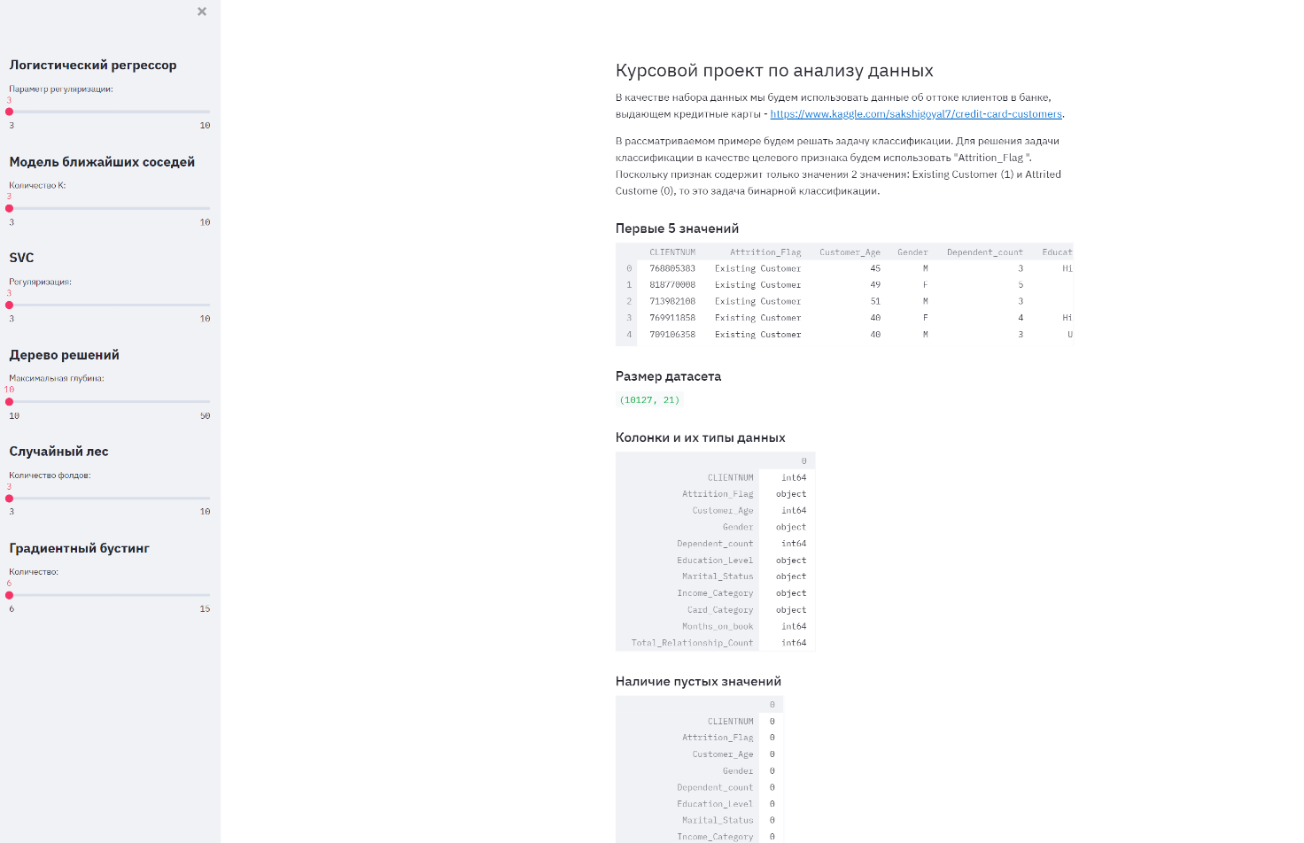

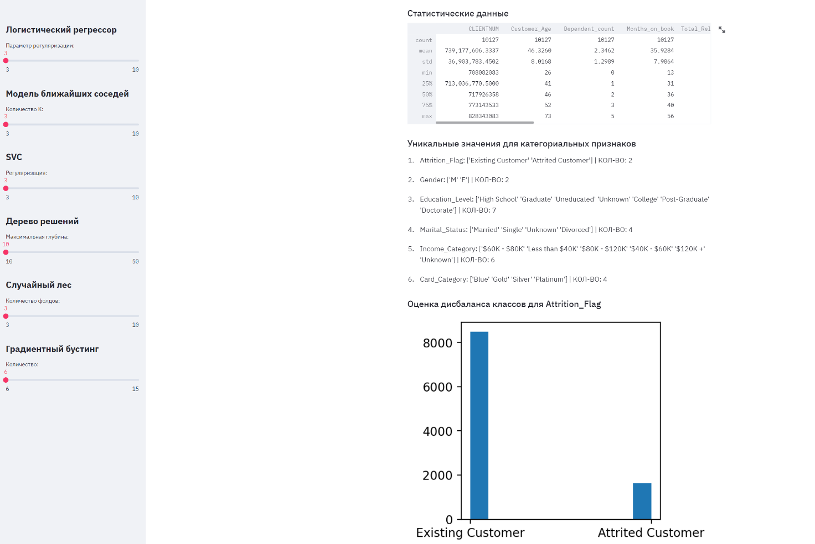

Пропусков в данных нет.

Класс Existing Customer составляет 83.93%, а класс Attrited Custome составляет 16.07%.

Дисбаланс классов присутствует.

Выполним кодирование категориальных признаков и построим корреляционную матрицу.

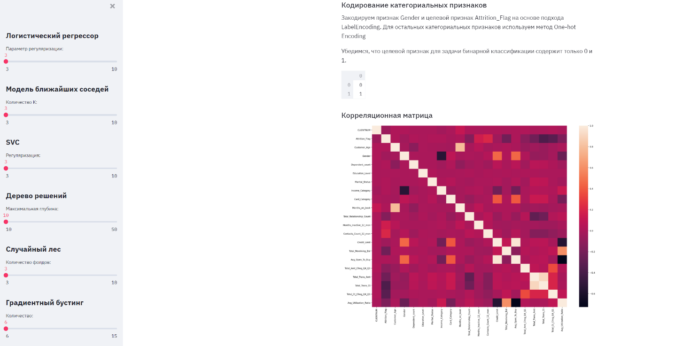

Проведем масштабирование данных

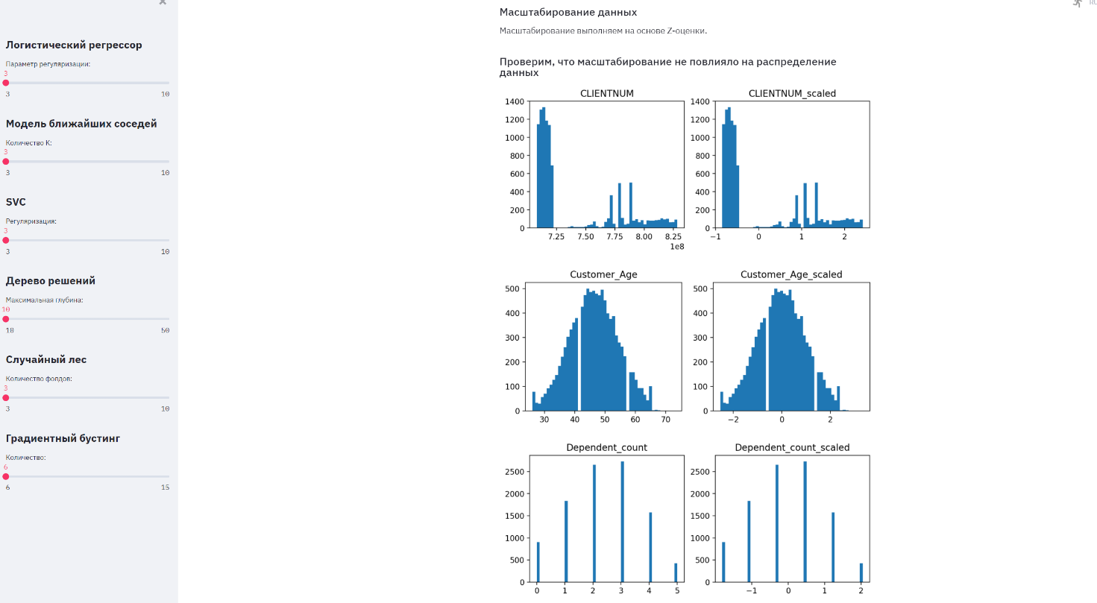

…

Как видно масштабирование не повлияло на распределение данных.

Проверим, что масштабирование не повлияло на корреляцию признаков.

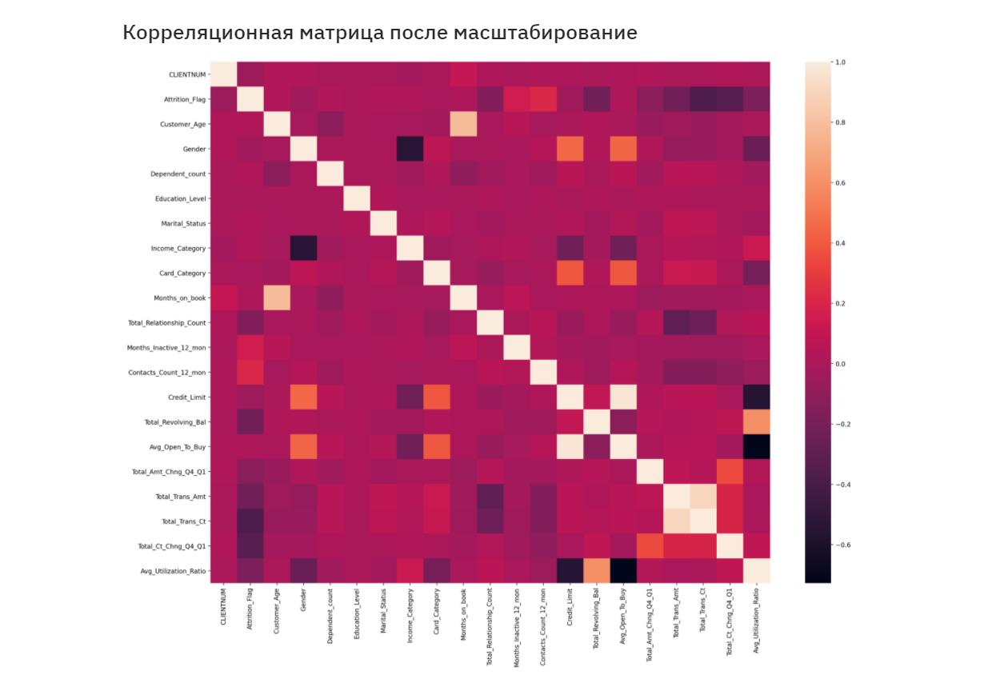

Как видно масштабирование не повлияло на корреляцию признаков.

Проведем анализ корреляционной матрицы и удалим лишние признаки.

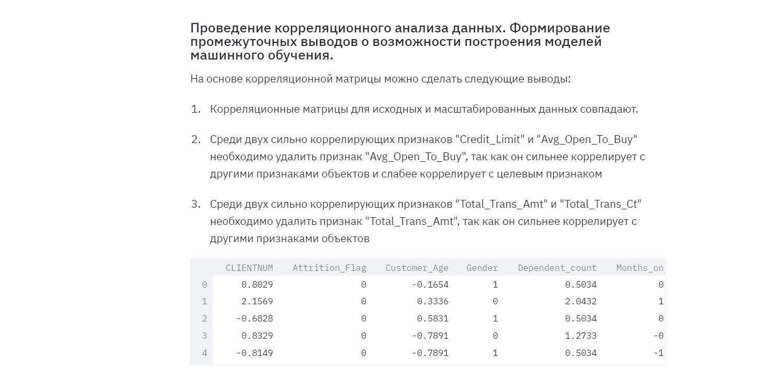

Разделим выборку на обучающую и тестовую и обучим модели с параметрами, заданными слайдерами в левой части интерфейса.

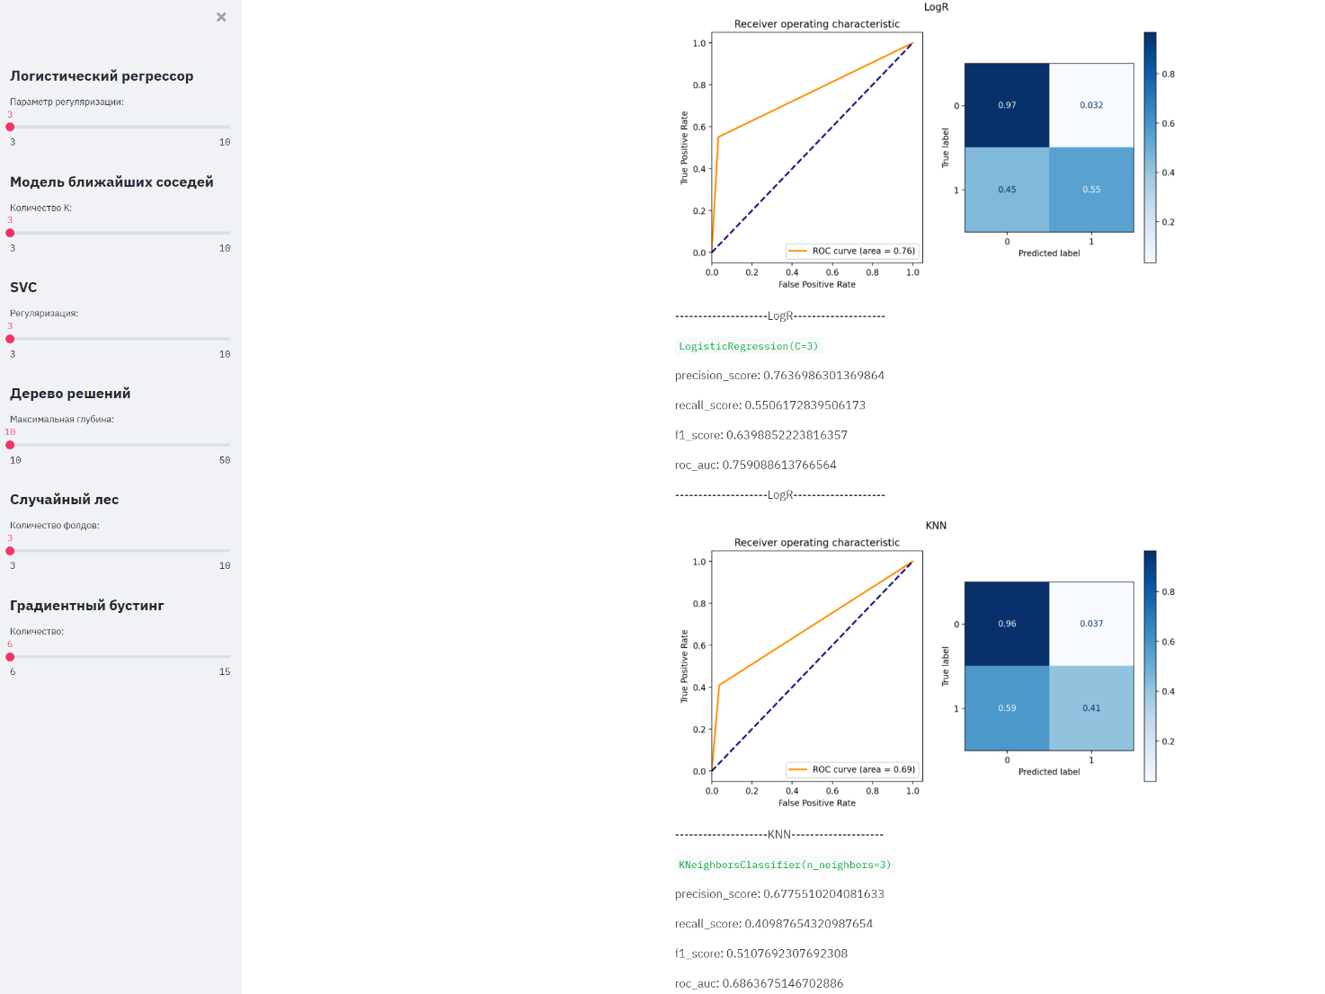

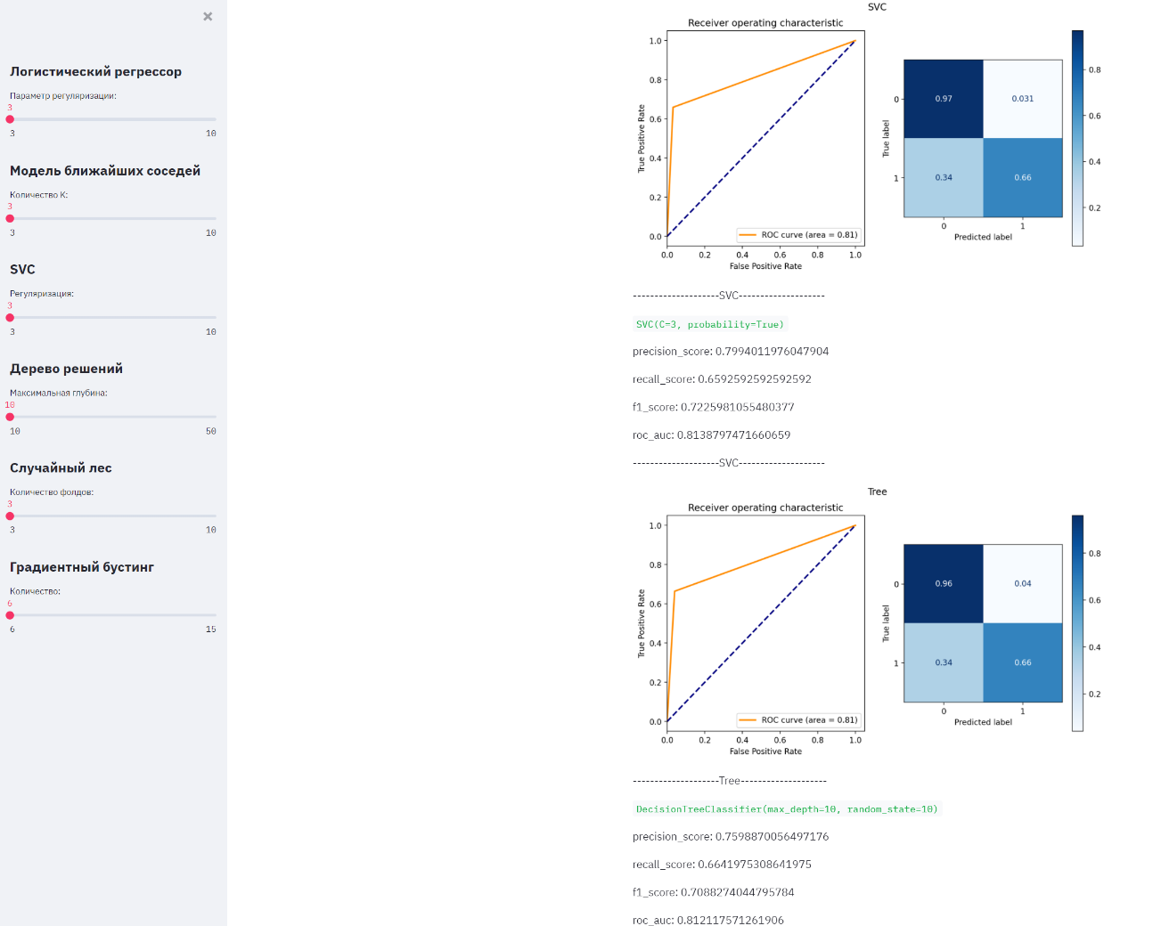

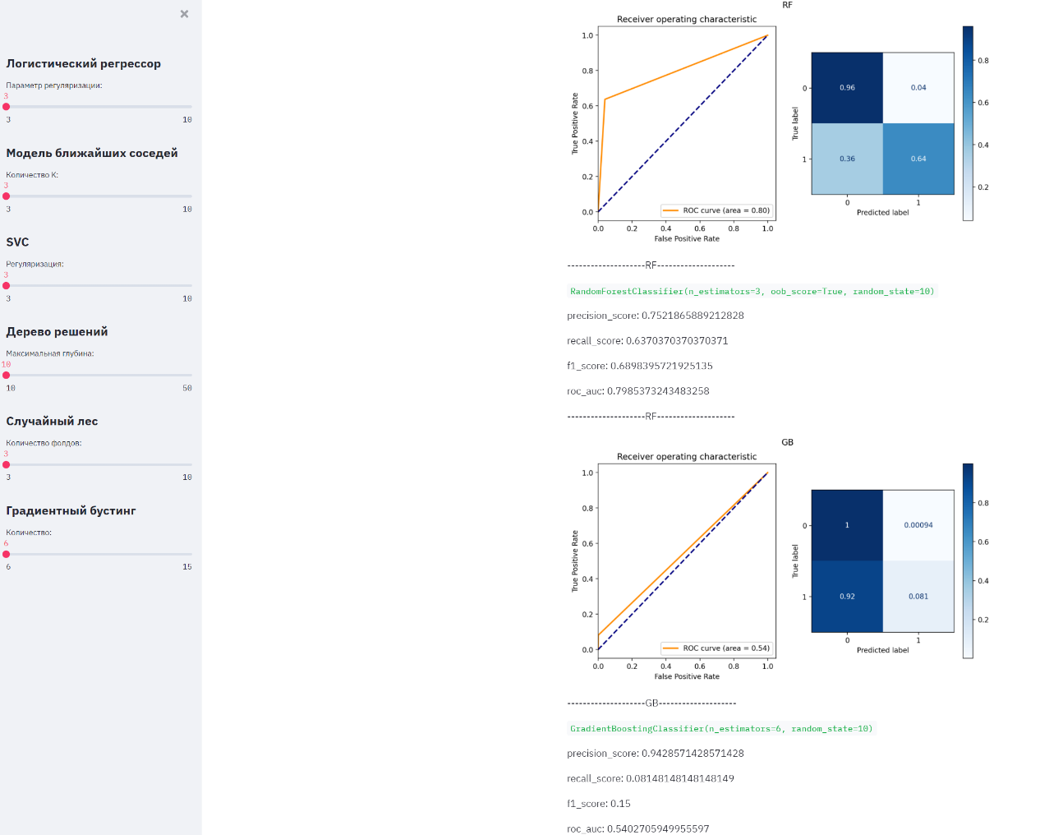

Выведем значение метрик в виде графиков.

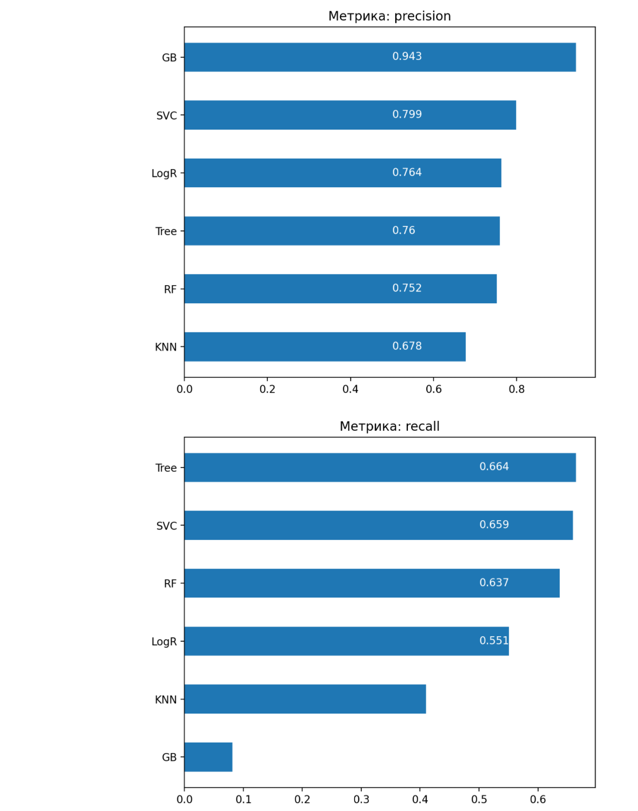

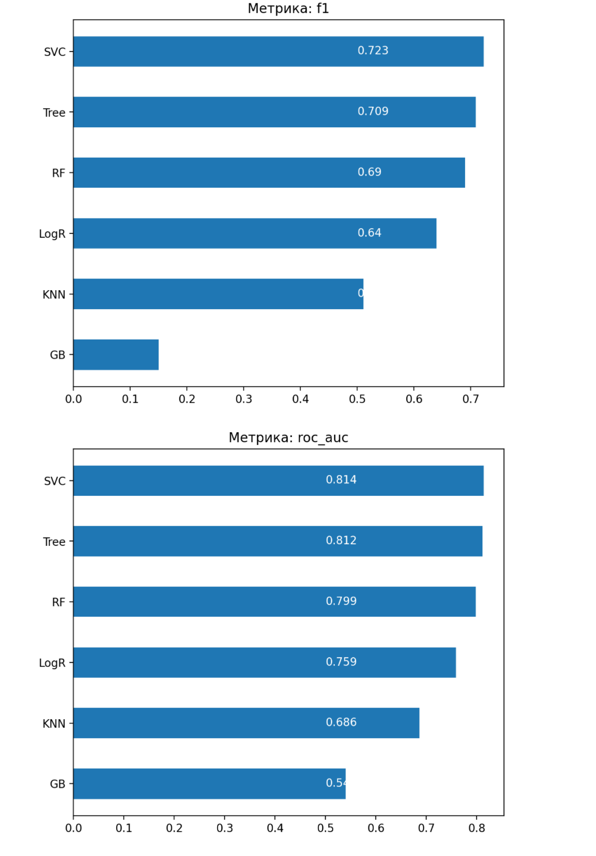

Т.к. F1-мера и ROC_AUC лучше всех у модели SVC, можно сделать вывод, что метод опорных векторов показал себя лучше всех.

Подберем гиперпараметры для логистической регрессии.

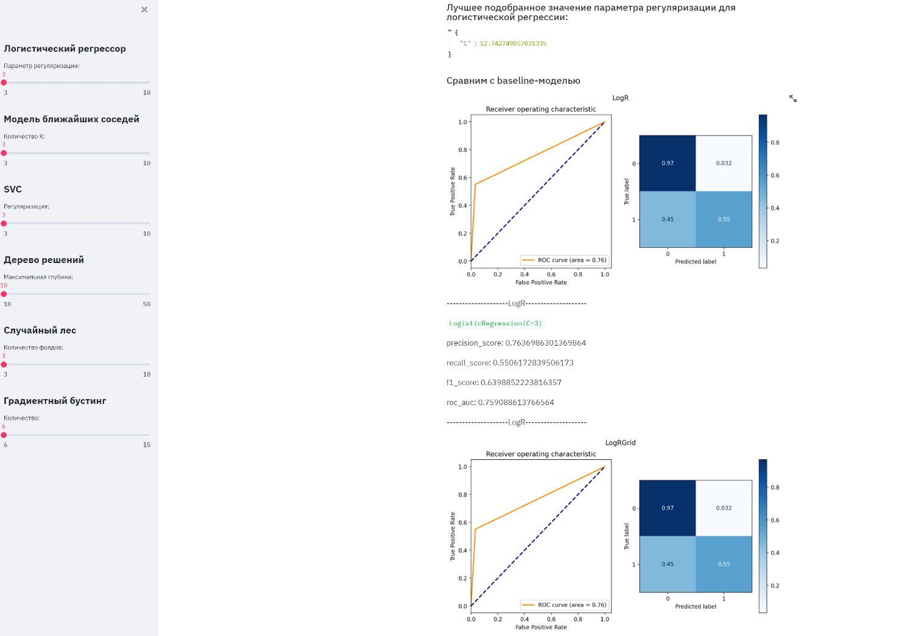

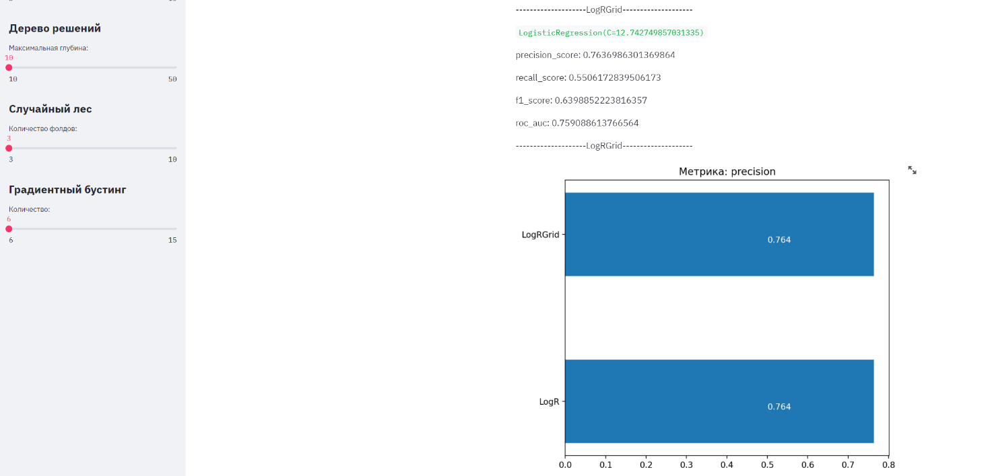

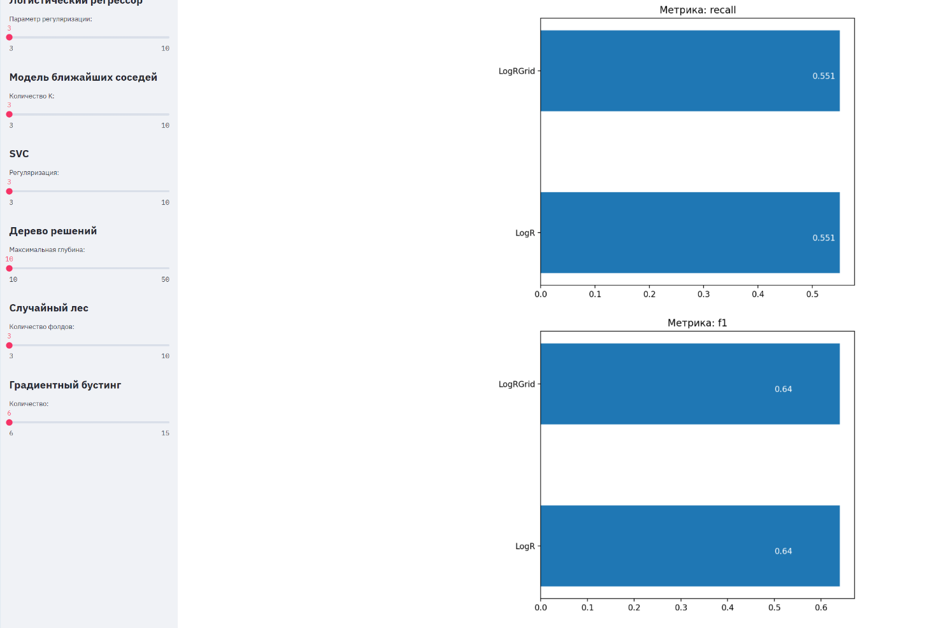

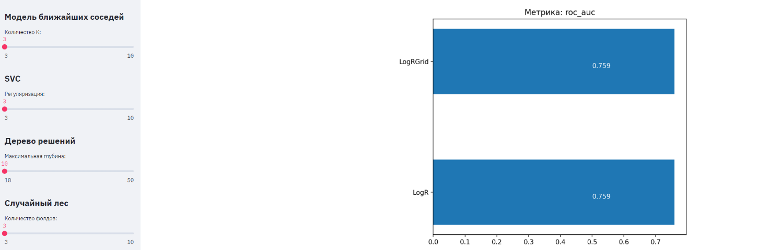

Как видно с подобранным параметром регуляризации логистическая регрессия не изменилась.

Аналогичные действия проводим для остальных моделей.

Итоговые результаты для всех моделей

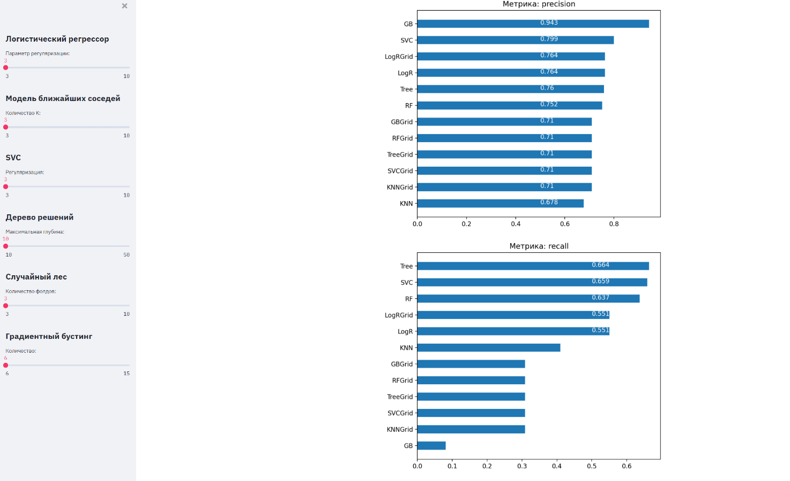

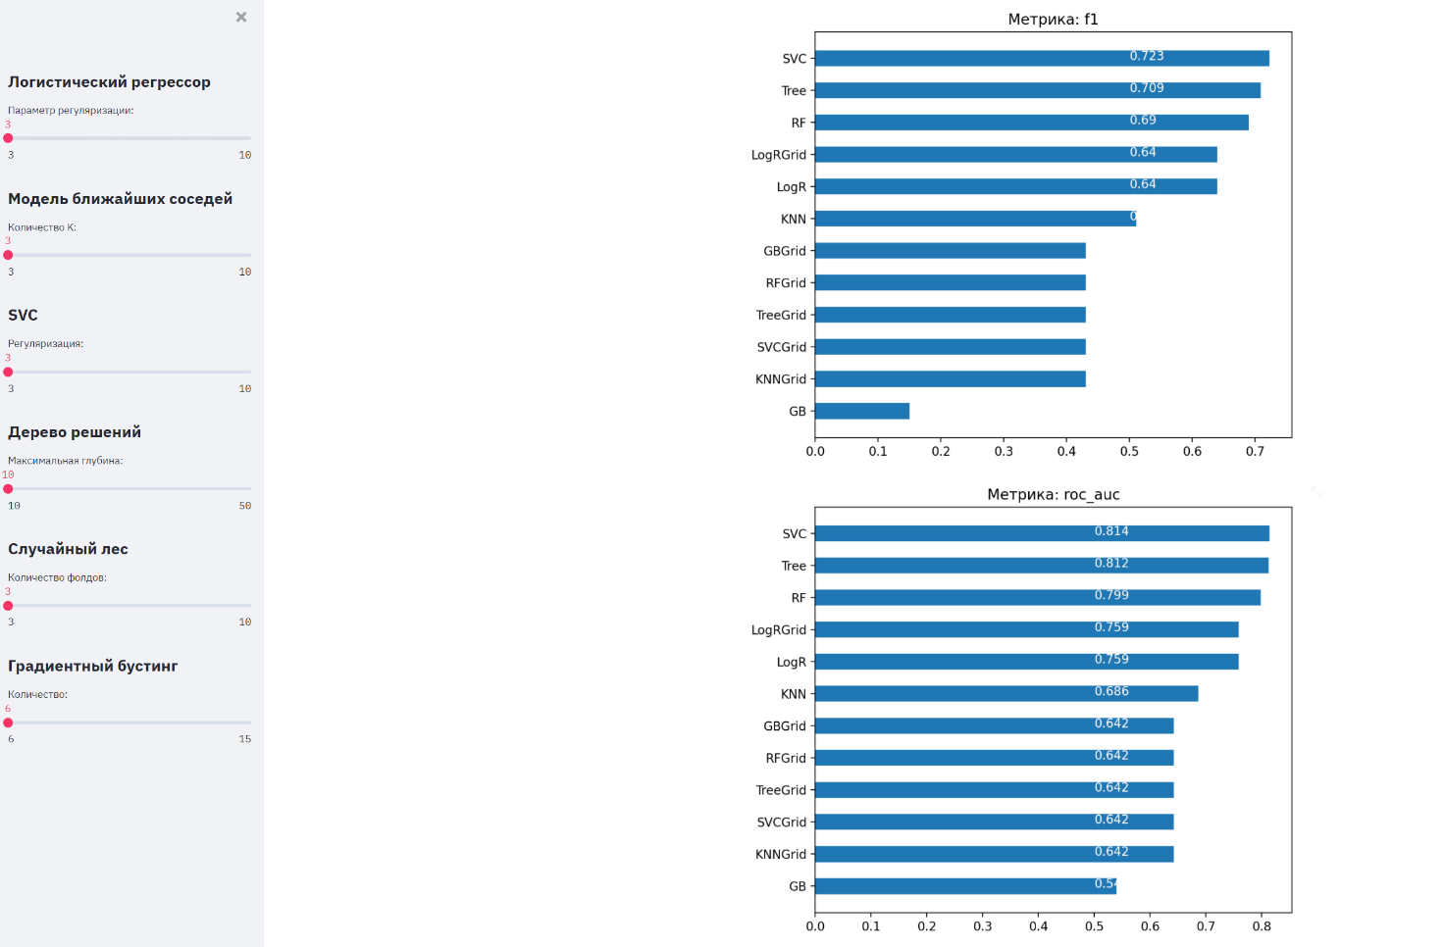

Обучим модель с помощью TPOT.

## Вывод

В качестве метрик были выбраны следующие:

* precision – точность, т.е. доля объектов, названных классификатором положительными и при этом действительно являющиеся положительными
* recall – полнота, т.е. доля объектов положительного класса, которую нашел классификатор из всех объектов положительного класса
* F1-мера – среднее гармоническое precision и recall
* Roc_auc - Используется для оценки качества бинарной классификации. Чем сильнее отклоняется кривая от верхнего левого угла графика, тем хуже качество классификации.

В результате работы по метрике precision лучше всего себя показала модель градиентного бустинга, по метрике recall лучше всего себя показала модель решающего дерева, по F1-метрике лучше всего себя показала модель методов опорных векторов и по метрике roc_auc она же. Исходя из этого, можно сделать вывод, что лучшей моделью оказалась SVC.

## Источники

1. <https://github.com/ugapanyuk/ml_course_2021/wiki/COURSE_TMO>
2. <https://www.sklearn.org>
3. <http://epistasislab.github.io/tpot/>
4. <https://www.kaggle.com/sakshigoyal7/credit-card-customers>
5. https://docs.streamlit.io/en/stable/